Navodilo za delo od 30. 3. do 3. 4. 2020 za NARAVOSLOVJE 6. razred

Pozdravljeni! Smo že v pomladi, pa je še mraz in piha burja.
Kako vam uspevajo rastline? Ponovimo:
Glede na število kličnih listov, razdelimo semenke ali cvetnice na enokaličnice in dvokaličnice.
Katere rastlinske organe imajo semenke? (korenine, steblo, liste in cvetove)
Postopno bomo spoznavali organe. Danes začnemo s KORENINO.
1. V učbeniku preberi stran 74 in 75 ter polovico 76!
Zapis v zvezek: RASTLINSKI ORGANI (čez dve vrstici)
KORENINA (čez eno vrstico)
1. Korenina je osnovni rastlinski organ.
2. Korenina se razvije iz zasnove za korenino v kalčku ali zarodku. Je podzemni rastlinski organ, ki nima listov ne popkov.
3. Koreninski sistem – preriši iz učbenika in označi glavno in stranske korenine!
4. Vrste korenin: - prave korenine (zrastejo vedno iz koreničice zarodka, značilne za dvokaličnice) To so: razvejena korenina (pri fižolu), koren = odebeljena glavna korenina (pri korenčku) in gomolj = odebeljena stranska korenina (pri dalji)
- nadomestne ali neprave korenine (zrastejo iz lista ali stebla, značilne za enokaličnice) To so: šopaste korenine, oporne, oprijemalne, sesalne, zračne in korenine potaknjencev.
5. Zgradba korenine. Če imaš doma korenček, ga prereži po širini in dolžini ter opazuj notranjost! Nariši prečni prerez korenčka in označi dele – učbenik st 75! Koliko žil ima?
6. Korenine rastejo, se daljšajo samo na koncu korenin, imenovanem koreninski vršiček.
Ta ima tri glavne dele: - prevajalni del z žilo
- Srkalni del s koreninskimi laski
- Rastni del, ki ga varuje koreninska čepica.
7. Naloge korenin: - srkajo ali črpajo vodo in raztopljene mineralne snovi
- pritrjajo rastlino v tla
- shranjujejo rezervne snovi (hrano) za razvoj nadzemnih delov
- s korenino se lahko rastlina nespolno razmnožuje.
Toliko za ta teden. Kar je označeno z modro, prepiši v zvezek!
Za utrjevanje pa še delovni list (priloga- natisni ali prepiši), ki ga lahko tudi pobarvaš in tudi sam narišeš. Spomni se na ekskurzijo v Volčji Potok in na prezračevalne korenine močvirske ciprese, oprijemalne korenine bršljana in zračne korenine orhidej.
Lep teden in uspešno delo. Ostanite zdravi!
Vaša učiteljica naravoslovja, Vilma SB
Delovni list: Oglej si vrste korenin, zapiši primer rastline in izpolni tabelo! /lahko tiskaš ali preriši tabelo, če nimaš tiskalnika/
Ime rastline | Korenine (vrste) | Naloga | Skica ali slika
MONSTERA | Zračne korenine | Sprejemajo vodo iz zraka, včasih dajejo tudi oporo | 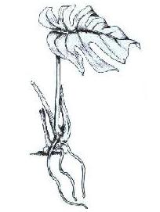
 | Koren
Bela omela  (raste na drevesu) | Sesalne korenine
 | Oporne korenine |  | 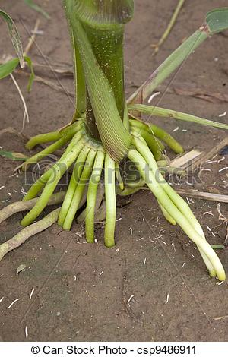
 | Oprijemalne korenine
 | Korenine potaknjencev | Korenine se razvijejo iz stebla ali lista. Toko se rastlina nespolno razmnožuje
koruza | Šopaste korenine
https://folio.rokus-klett.si/?credit=DN6UC&pages=20-21 (stran za pomoč)

